TALLER DE CULTURA – STANZA – 26-02-21

Introducción

Después de haber hecho un curso a través la Universidad Internacional Menéndez-Pelayo en noviembre de 2020, he preparado una unidad de trabajo para explorar el concepto de la INTERCULTURALIDAD.

Se dice que la cultura peruana tiene mucho en común con la cultura indígena neozelandesa de los maorís. Es interesante comparar la visión del mundo de estas comunidades para apreciar las similitudes. Quiero activar el sentido de la interculturalidad, hacer reflexionar mis alumnas sobre nuestras tradiciones y entender con más empatía las tradiciones y cultura rica de otras civilizaciones. Además, quiero contrastar cómo los pueblos indígenas veían y ven el mundo en comparación con los europeos en el pasado, así que hoy en día.

Vamos a explorar el tema de nuestra responsabilidad para cuidar a la tierra, especialmente en esta época del calentamiento global.

Objetivos

- Introducir mis alumnas a la cultura quechua y sus tradiciones
- Reconocer las similitudes y las diferencias entre culturas indígenas (quechuas y maorí)
- Pensar sobre el concepto de la madre tierra, su importancia a los pueblos indígenas y su importancia hoy en la época del calentamiento global
- Reflexionar sobre valores y entender más los valores de otra cultura
- Utilizar la comprensión intercultural para mejorar las relaciones raciales en Nueva Zelanda

Justificación del enfoque y metodología
Me interesa mucho cómo la interculturalidad puede servir como una herramienta para conocerse mejor y para desarrollarse. Es difícil encontrar materiales que promueven este viaje adentro, pero para los adolescentes es especialmente importante. Están creciendo y descubriendo todos tipos de ideas y tienen una mente más abierta para considerar diferentes puntos de vista. A través del estudio del idioma español, pueden entrar en el mundo de los peruanos y aprender sobre la rica historia de este país. El hecho que hay ciertas cosas en común entre las culturas originarias de los dos países, hace este estudio más relevante. No solo pueden ver lo que tienen en común con los habitantes de Perú, sino también descubrirán porque los maorís tienen a veces otro punto de vista a los europeos acerca de la utilización de la naturaleza. En el futuro, serán ciudadanos más comprensivos.
He utilizado muchas herramientas digitales como juegos, canciones y vídeos para estimular el interés y guiar las alumnas a un punto cuando podrán exprimir ideas detalladas sobre las dos culturas. Los materiales son auténticos y relevantes a nuestra sociedad.

Secuencia Didáctica

Vocabulario – antes de ver un vídeo de Graciela, una chica quechua, contando la leyenda de la Pachamama. | https://learningapps.org/display?v=p8851fhpn20  He creado este ejercicio para familiarizar las alumnas con el vocabulario del vídeo
Vídeo de la leyenda de Pachamama | https://edpuzzle.com/media/5fbad002523fe840bc9165aa  Me gusta mucho la personalidad, la sinceridad y el contenido de este vídeo. Es auténtico e informativo sobre las tradiciones de los pueblos indígenas de Latina América.
Tarea de escritura | Quiero motivar a mis alumnas a dejar un comentario a Graciela sobre su vídeo en Youtube. Es más fácil escribir después de haber visto el vídeo y espero que vaya estimular su interés.
Lectura de una leyenda maorí | Esta descripción de Papatūānuku, https://teara.govt.nz/en/papatuanuku-the-land/page-1  la diosa maorí, permite a hacer comparaciones con Pachamama. Hablaremos sobre las similitudes y las diferencias entre las dos diosas.
Trabajo creativo y colaborativo en grupo | Las alumnas escribirán juntas un resumen de una leyenda maorí en español y lo compartirán con Graciela en Facebook. Podrían crear un vídeo contando una leyenda maorí con imágenes y música apropriada.  Es motivador tener una razón realista para contar una leyenda, sabiendo que será visto por una audiencia virtual.
Canción – Madre Tierra (Chayanne) | Lyrics Training  Para enfocar sobre el tema del medio ambiente vamos a hacer esta actividad de rellenar las huecas
Canción – Somos la Nueva Tierra (Juan Antín, Ananda Brandão) | https://learningapps.org/display?v=poyrs7okt20  Letra con huecas  Esta canción de la película ‘Pachamama’ contiene ideas similares de los de Madre Tierra, que son importantes a las culturas indígenas. Vamos a hacer comparaciones y enfocar nuestra discusión sobre la importancia de los ancestros, la madre tierra y el tambor en las dos canciones.
Película – ‘Pachamama’ de Juan Antin, 2018 | Después de haber visto la película empezaremos con una actividad de vocabulario.  Puzle de Preguntas – categorías  https://learningapps.org/display?v=p3vtheisj20  Entonces para ayudar a reconocer los personajes he creado esta aplicación.  Empareja elementos – Los Personajes  https://learningapps.org/display?v=prxq38e5k20  Para identificar las ideas importantes en la película, en esta actividad las alumnas van a emparejar los personajes con las frases que dicen.  Word wall - ¿Quién dijo?
Asociación de ideas | Vamos a hablar sobre el significado de la palabra ‘tesoro’.  Mentimeter
Tarea escrita | Dos tareas, una de NCEA nivel 2 y una de NCEA Nivel 3  pueden servir de prueba final de esta unidad.

Tarea – NCEA Nivel 2 (AS91152)
El conflicto entre la visión del mundo de los maorís (Te Ao Māori) y de los europeos en Nueva Zelanda.
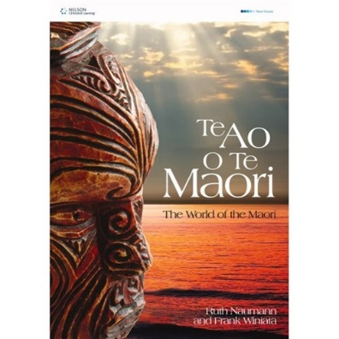
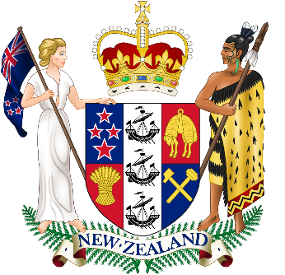

Lee sobre uno de los conflictos entre el pueblo maorí y los europeos. Todos se refieren al punto de vista diferente acerca de la naturaleza neocelandesa que los maorís consideran cómo un tesoro o ‘taonga’. Los europeos al contrario ponen más importancia en los beneficios económicos de la industria o turismo.
- Haz un breve resumen del problema. Explica en español los dos puntos de visto opuestos.
- ¿Qué piensas tú? ¿Con quién estás de acuerdo?
- ¿Ves similitudes con el conflicto del pueblo quechua con el imperio inca en Perú?

- La minería de la arena de hierro en el sur de Taranaki
https://www.rnz.co.nz/news/te-manu-korihi/430929/seabed-mining-appeal-crown-accused-of-ignoring-maori-rights-to-foreshore-and-seabed

- La pista sobre el Pico Te Mata – en contra de los deseos de la tribu Maorí local
https://www.stuff.co.nz/environment/112829330/track-harmed-relations-between-tangata-whenua-and-community-more-than-any-other-rma-decisions-to-date

- Los derechos del pueblo maorí sobre el agua en Nueva Zelanda.
https://www.stuff.co.nz/national/politics/118786607/mori-water-rights-case-aims-to-stop-water-bottlers

- La resolución del conflicto sobre los derechos maorí en cuanto a la pesca en Nueva Zelanda
https://teara.govt.nz/en/te-hi-ika-maori-fishing/page-5
https://teara.govt.nz/en/te-hi-ika-maori-fishing/page-6

Tarea – NCEA Nivel 3 (AS91572) El Concepto del TESORO
Después de haber visto la película Pachamama, escribe tus pensamientos sobre el significado de la palabra “tesoro”.
- Describe lo que los pueblos originarios de Latinoamérica consideraban como ‘tesoro’
- Describe lo que el imperio inca consideraba como ‘tesoro’
- ¿Qué considera el pueblo maorí como taonga o ‘tesoro’?
- ¿Qué considera la gente neocelandesa moderna como ‘tesoro’

- ¿Qué consideras personalmente como ‘tesoro’?
- ¿Pertenece la palabra ‘tesoro’ al pasado o tiene todavía sentido en el mundo moderno?
- Explica la relación que vemos en la película ‘Pachamama’ entre el deseo de la riqueza y las responsabilidades del individuo hacia su comunidad
